

ГАЗЕТА РАДИ ВЕСЕЛЬЧАТ
ЗОШ I СТ. № 37 березень 2021 р.
Місячник естетичне виховання
«Озеро прекрасного»

Ось такими яскравими листівками діти нашої школи привітали всіх жінок зі святом 8 Березня!
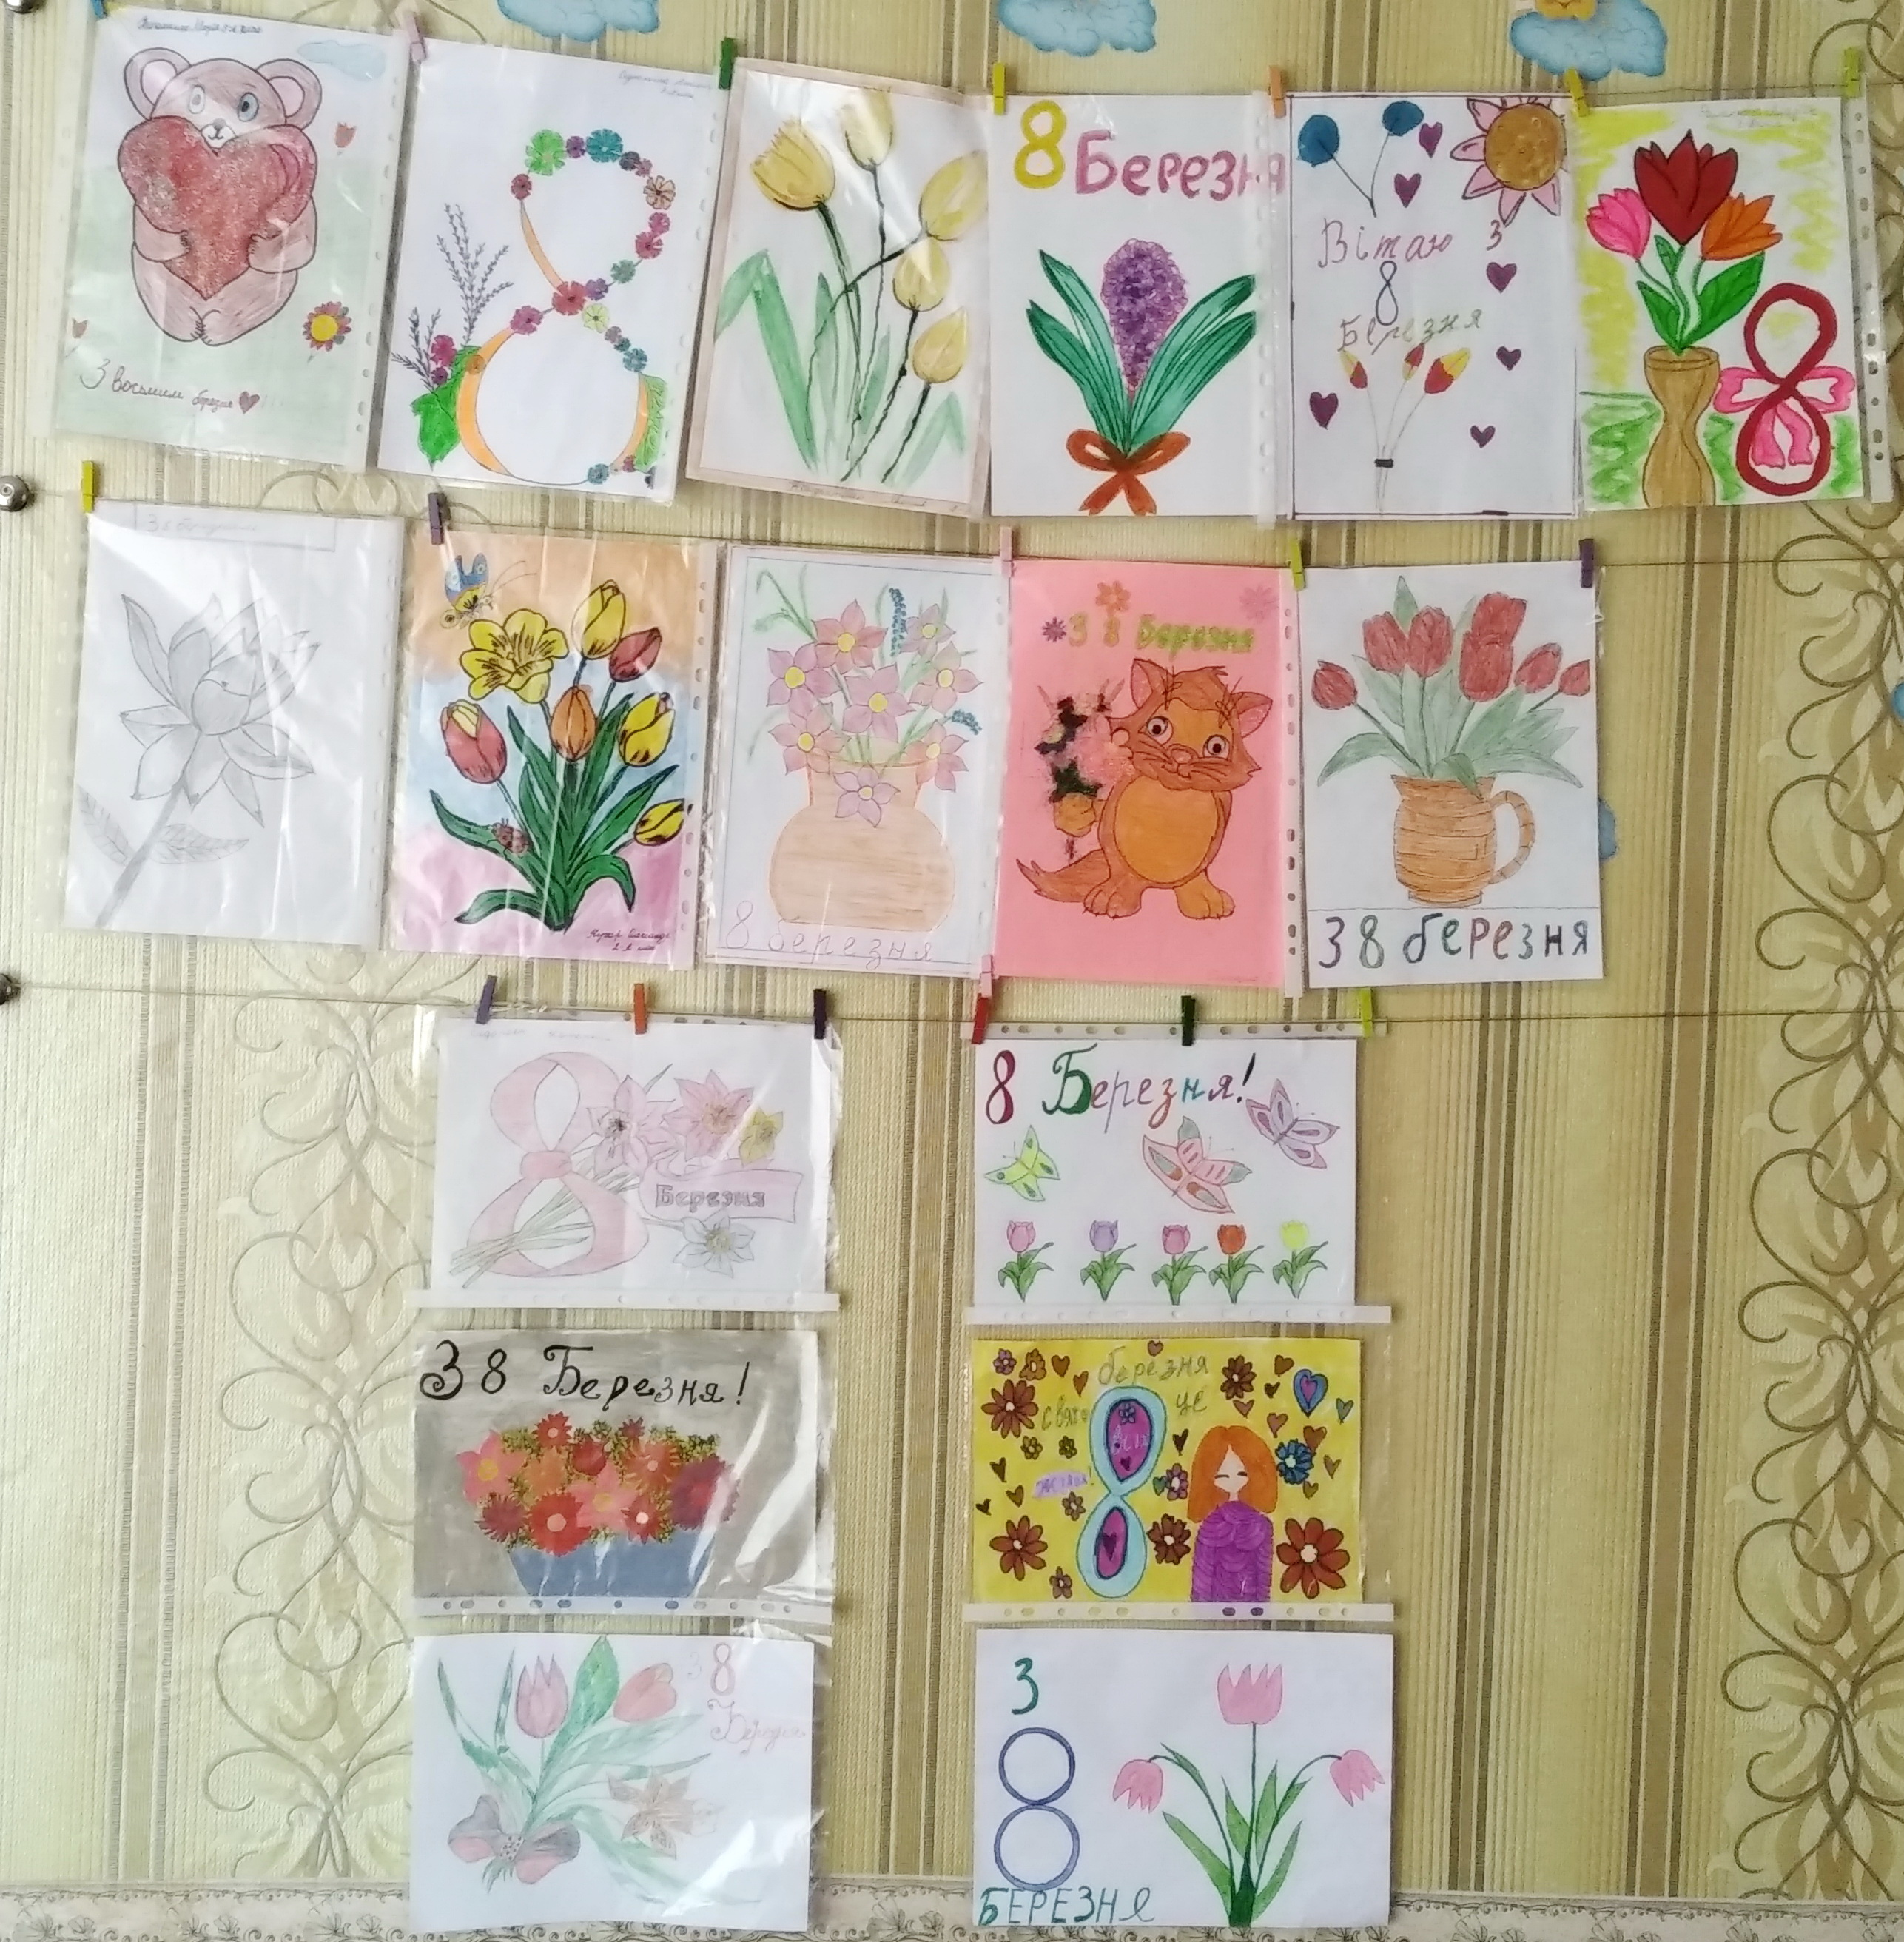
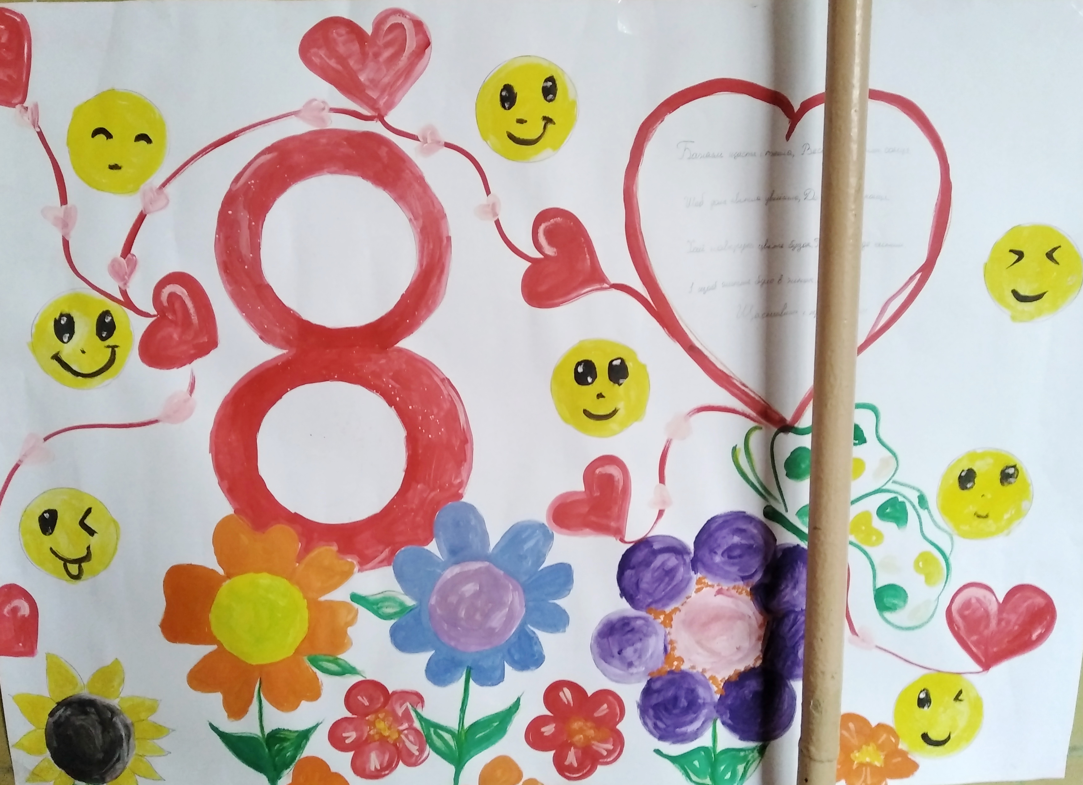

Учні 4-х та 3-Б кл. привітали всіх жінок зі святом 8 Березня і подарували святковий відеоконцерт.
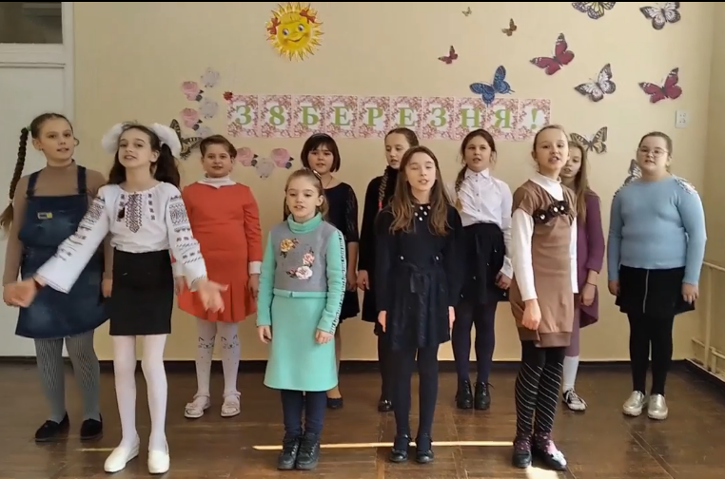
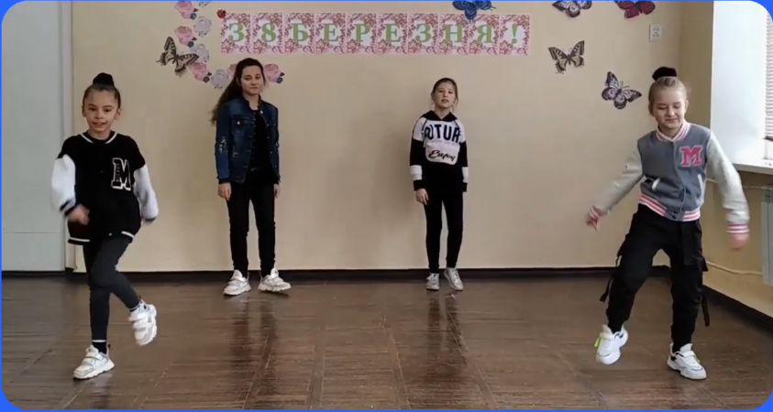

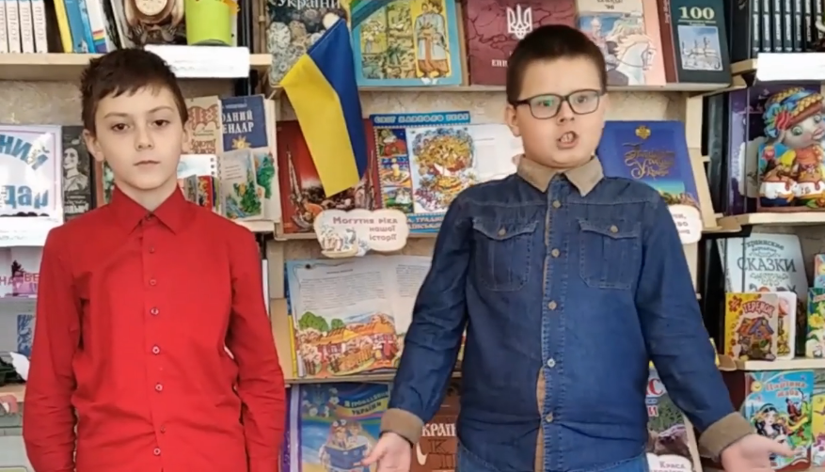



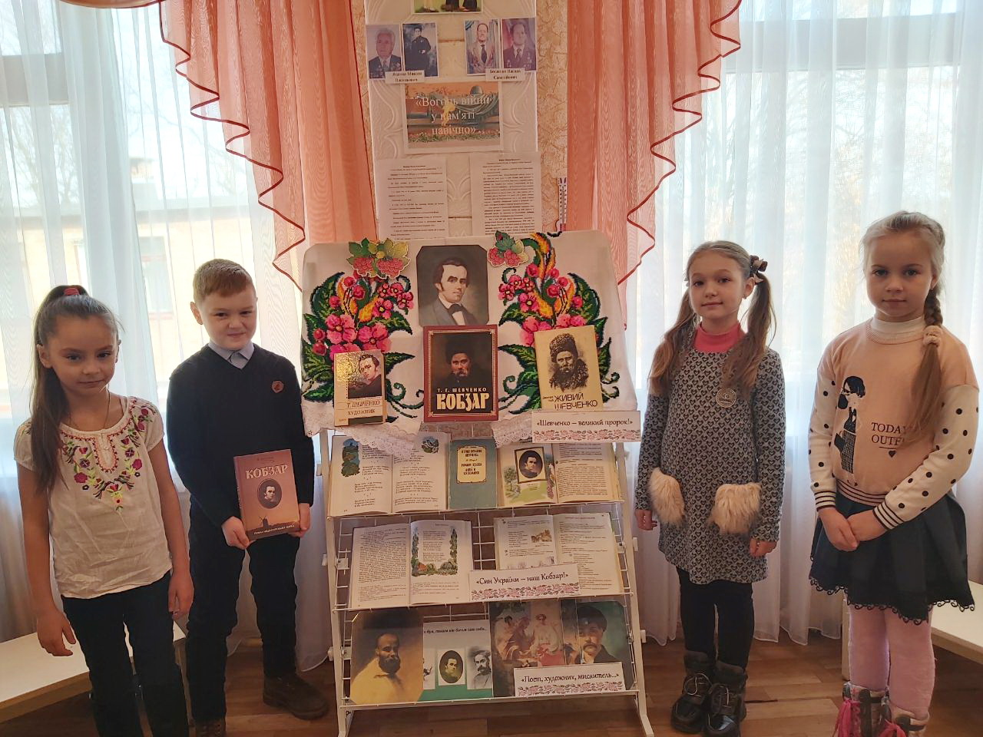
9 березня, на самому початку весни, виповнилося 207 років від дня народження українського Кобзаря, поета, філософа, художника – Тараса Шевченка. Шкільна бібліотека не залишилась осторонь цієї знаменної дати. Починаючи з 1 березня, для наших читачів було організовано тематичну виставу та її перегляди. Дана виставка покликана ознайомити читачів з творчим доробком Великого Кобзаря, допомогти усвідомити суспільну й художню цінність Шевченкового слова.

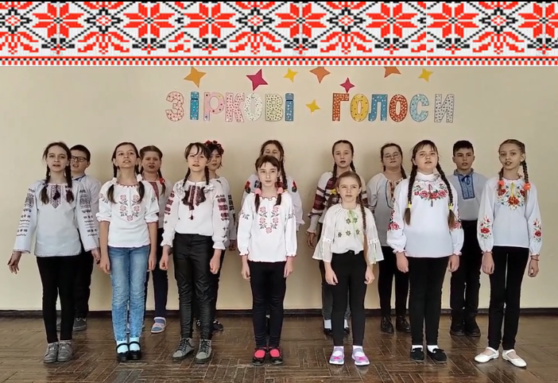
Гурт ЗОШ № 37 «Веселкові передзвони», 14 учасників, з композиціями «Усмішка матусі», «Моя сорочка-вишиванка» (слова Алли Бінцаровської, музика Сергія Радько) – серед переможців та призерів міського конкурсу вокально-хорового мистецтва «Зіркові голоси»! ІІІ місце у номінації «Вокальне мистецтво хорове виконання (ансамблі та хори)!!! Пишаємось та щиро вітаємо наших «зірочок», учнів 4 – х класів закладу. Це: Гутковський Б., Борщенко С., Берегуленко Є., Бурмістрова А., Вовкодав Л., Какуєва В., Лушпай В., Рибальченко В., Партоліна М, В'юник А., Одарченко Г., Потєхіна С., Коваленко М., Кирієнко А. та їх наставники: вчитель музичного мистецтва Іовчева Н. В та педагог – організатор закладу Романюк А. В.
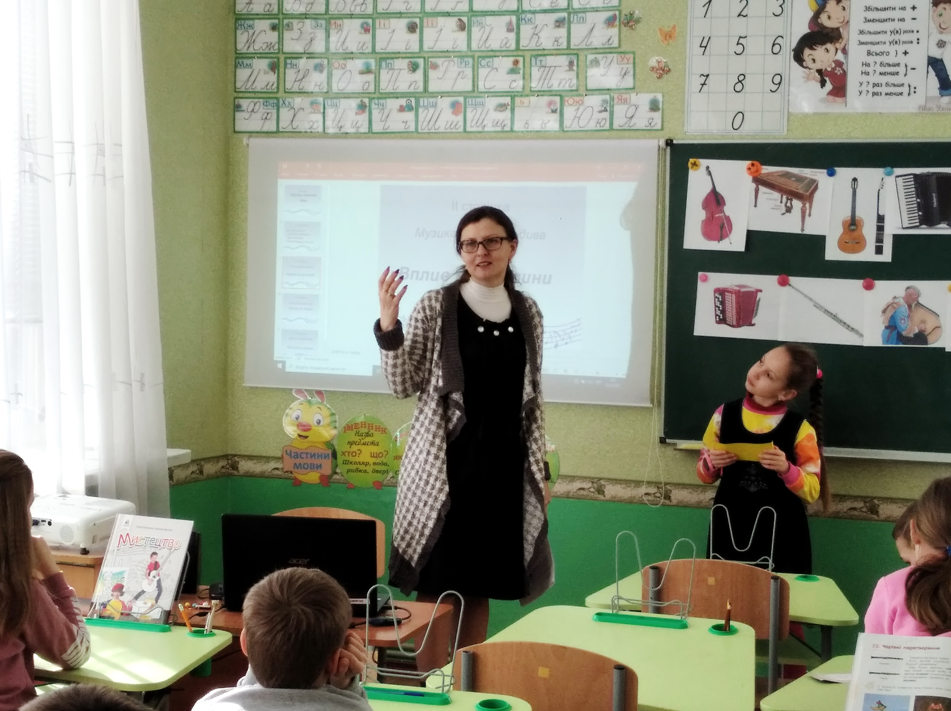
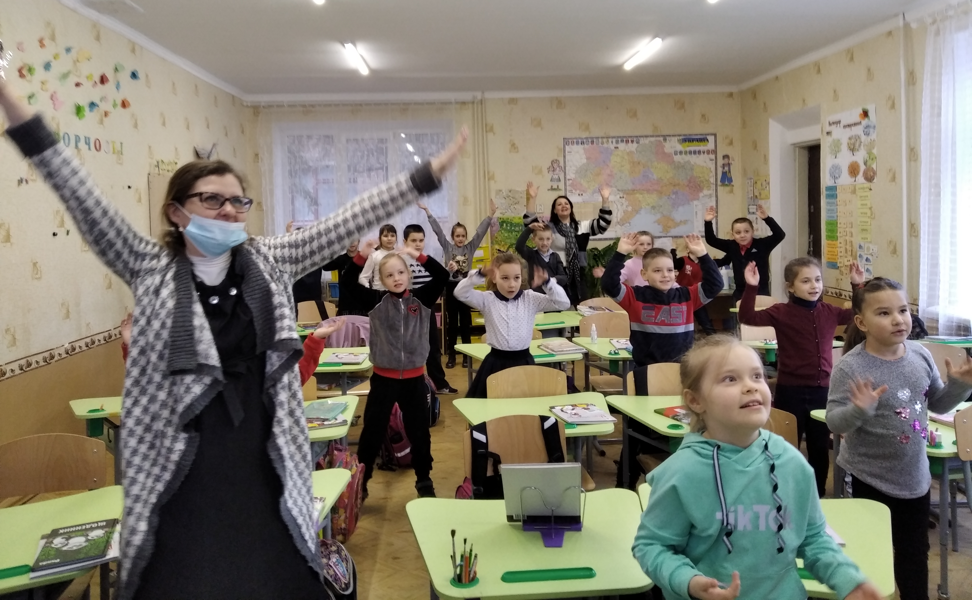
В рамках місячника естетичного виховання у 2-х та 3-х класах пройшов виховний захід на тему: «Музика творить дива».
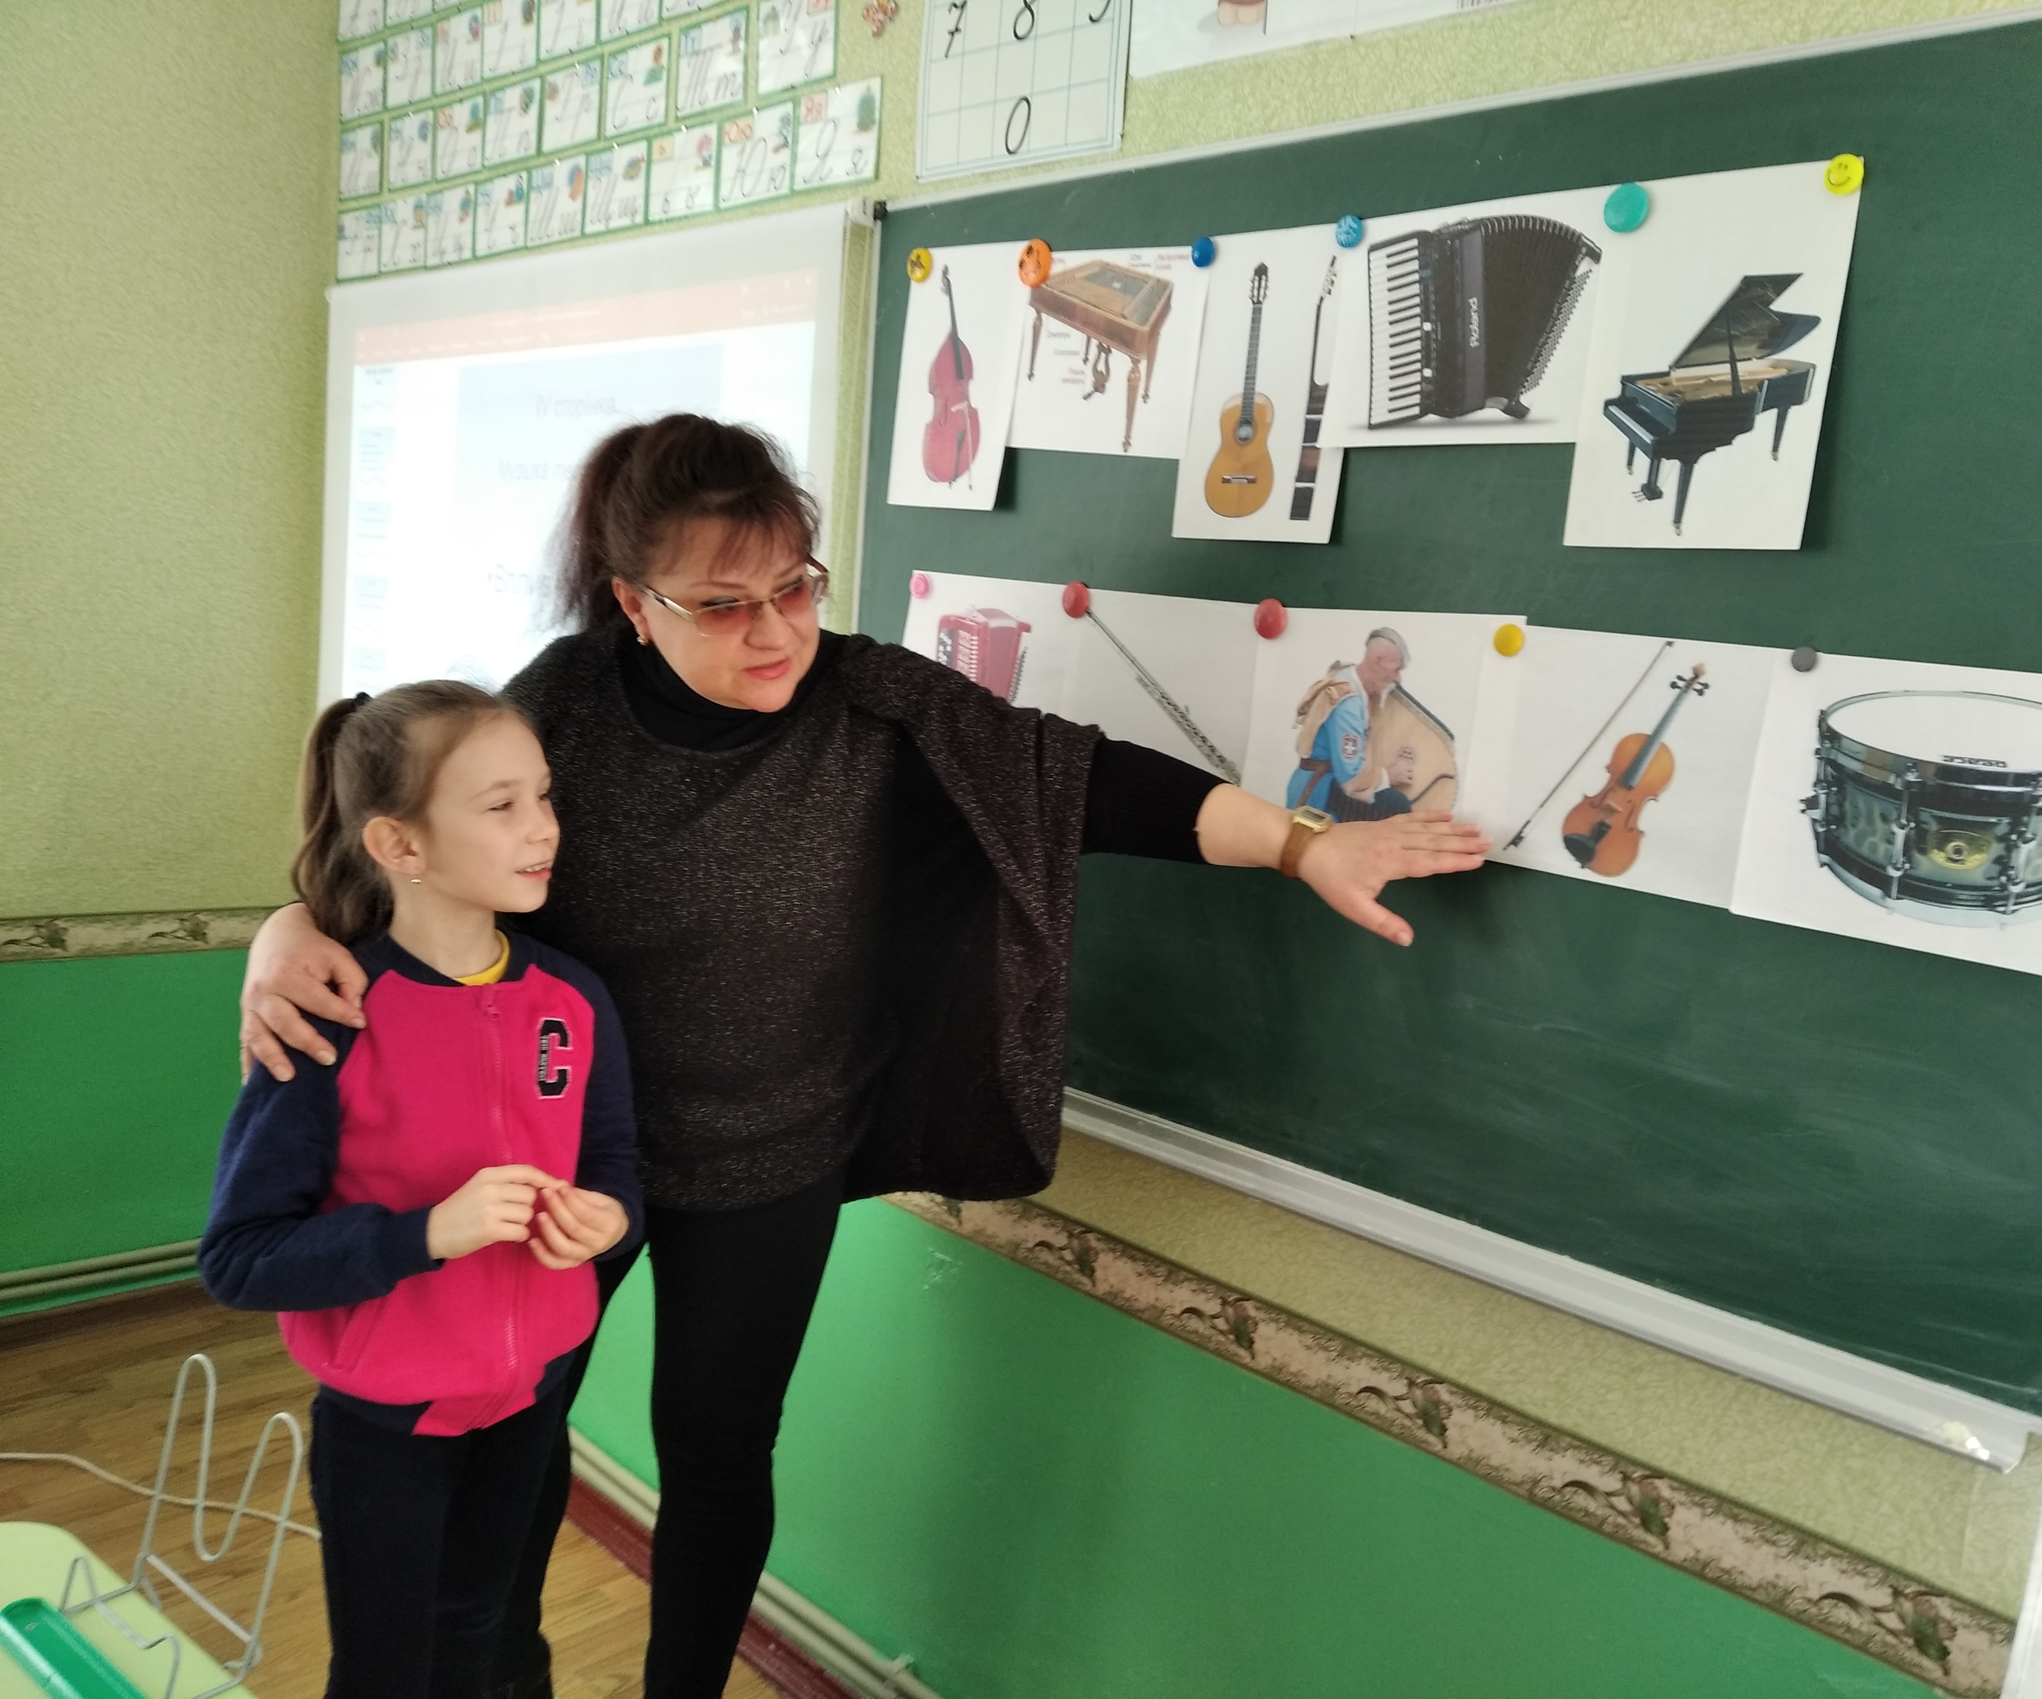
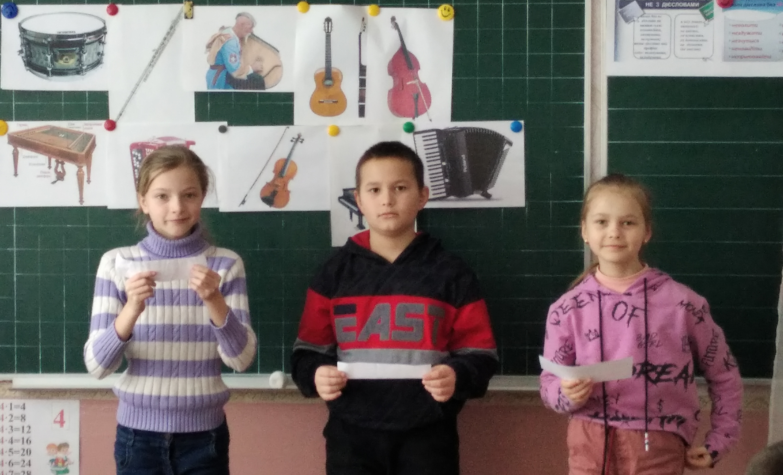

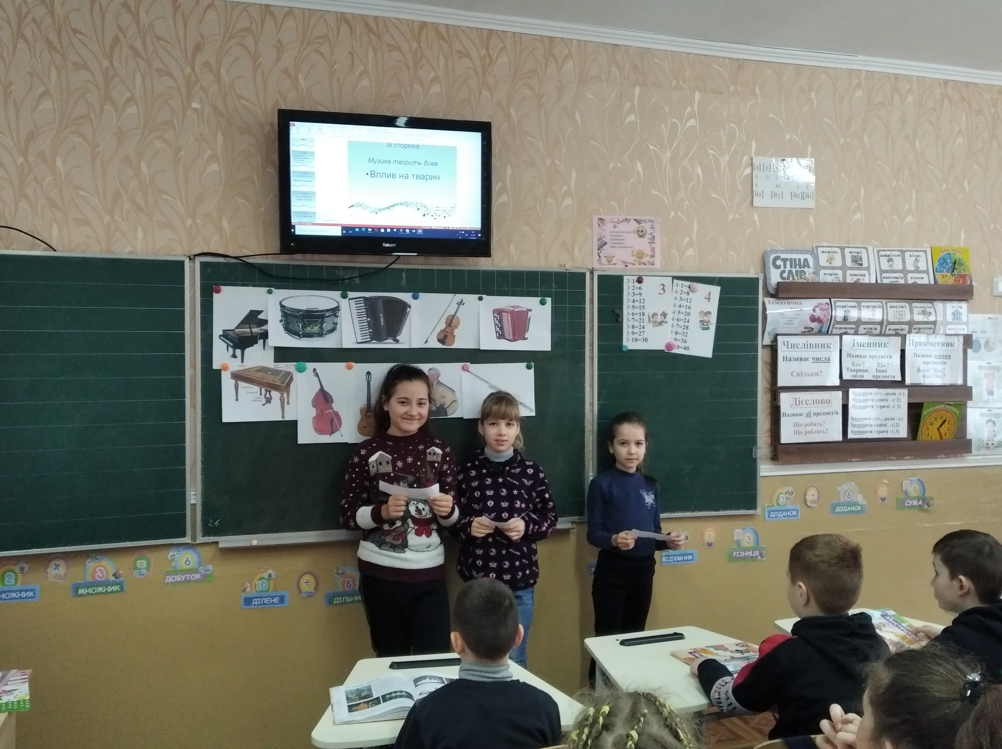

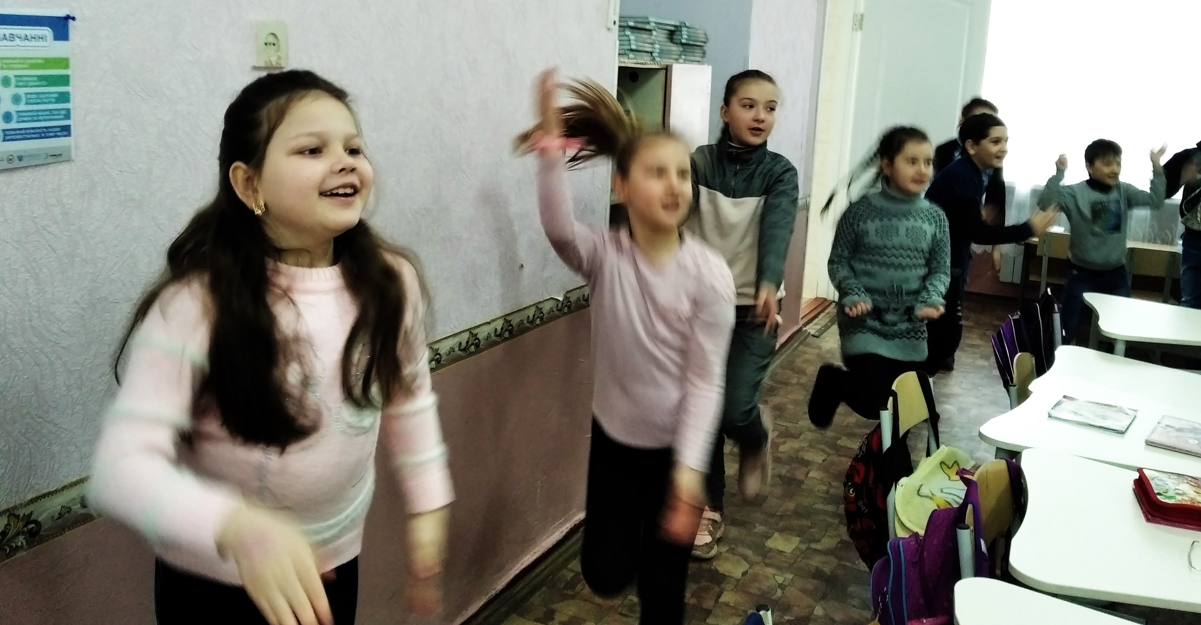



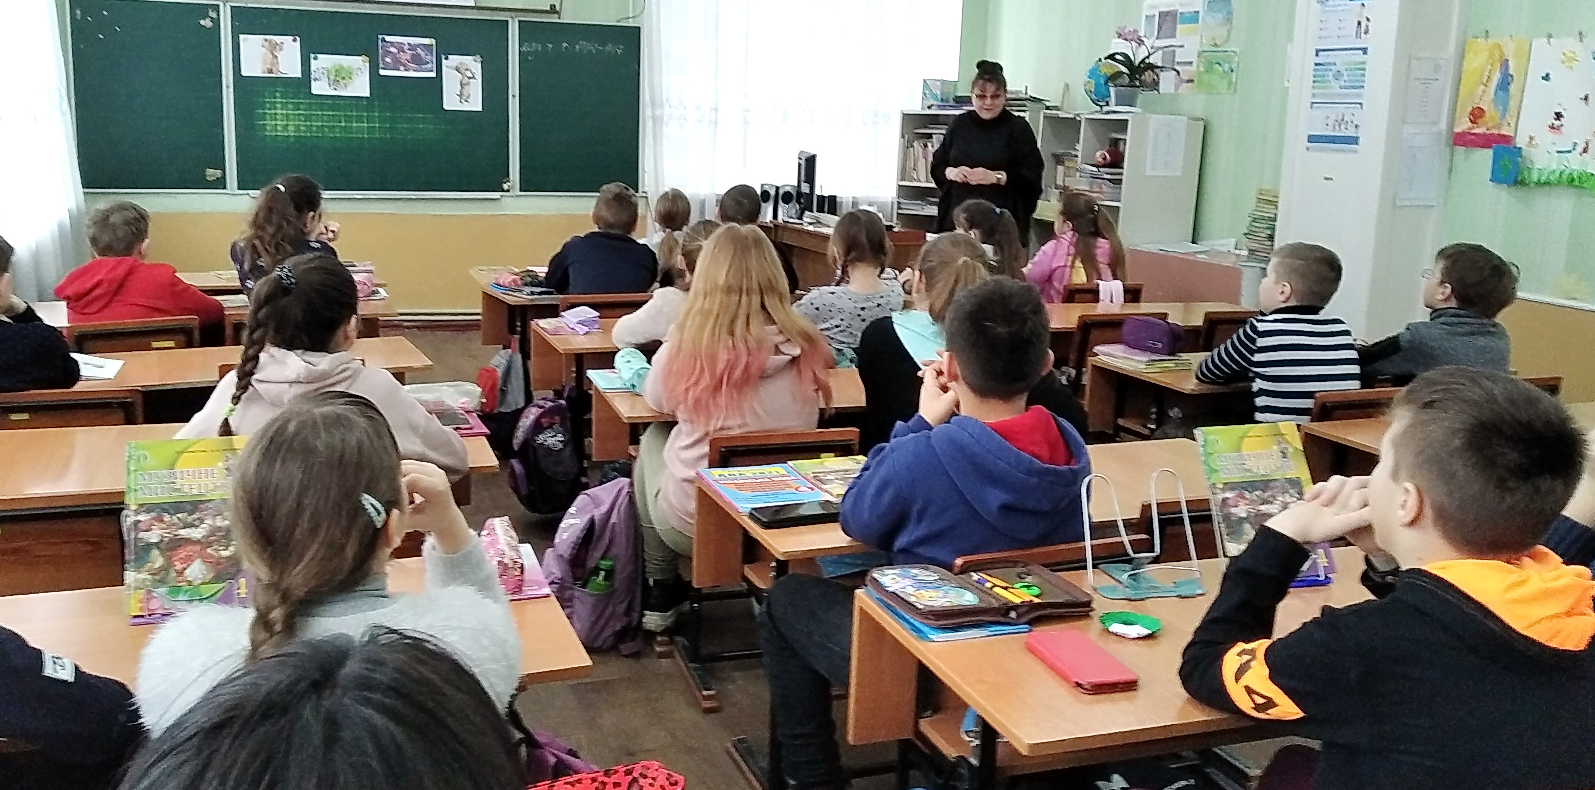
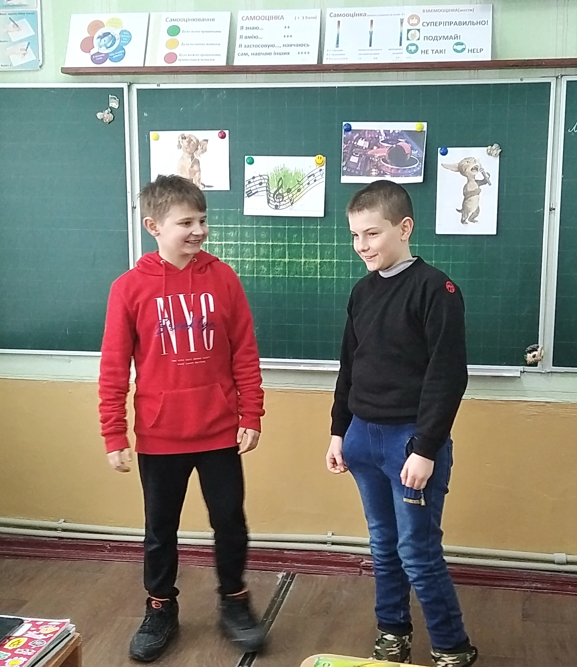
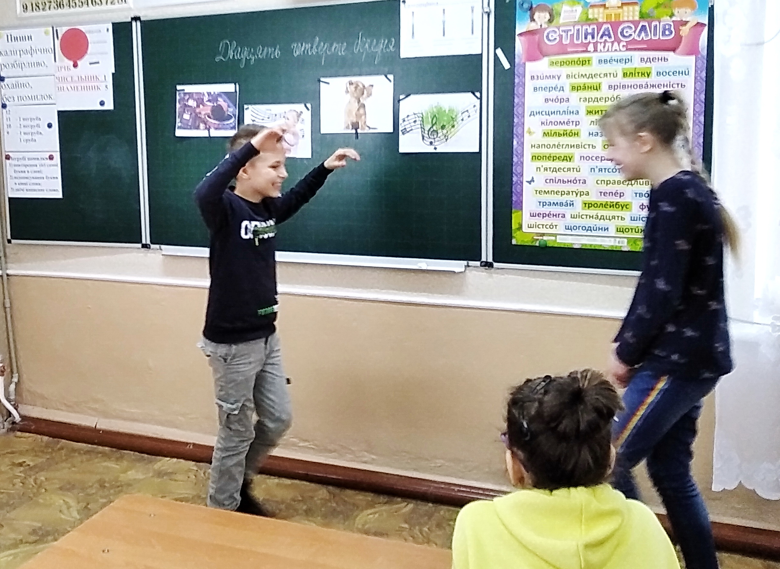
Виховна година «Подорож до країни мистецтва» у 4-х класах завершила місячник естетичного виховання. Під час уроку учні слухали музику, передивлялись картини, пригадали жанри образотворчого мистецтва, розв’зували кросворди, танцювали і, навіть, встигли взяти участь у конкурсі акторської майстерності.




